2021年6月3日
公益社団法人 日本技術士会 会員・会誌購読者各位
公益社団法人 日本技術士会 中国本部
本部長 大田 一夫
電気電子/経営工学/情報工学部会長 杉内 栄夫
公益社団法人 日本技術士会 中国本部 電気電子/経営工学/情報工学部会 主催
2021年度 電気電子/経営工学/情報工学部会 例会・講演会（オンライン講演）のご案内

拝啓 時下益々ご清祥のこととお慶び申し上げます。平素より、公益社団法人 日本技術士会 中国本部の事業活動にご理解、ご協力を賜り、厚くお礼申し上げます。
さて、日本技術士会 中国本部 電気電子/経営工学/情報工学部会（通称：電気情報部会）では、7月24（土）に例会・講演会を開催します。
本会は、下記に示しますとおり、電気情報部会会員による【例会】と、本会員だけでなく非会員も対象とした【講演会】からなります。
新型コロナウィルスの３密回避のため、各会場の定員を半分以下に抑制するとともに、Teamsの接続環境のある方には自宅・勤務先での参加（オンライン例会・講演）を可能とします。
参加申し込みは、事務局事務の省力化のため、できるだけ下記URLの専用申込フォームからお願いします。なお、インターネットの利用環境のない方はFAX、電話での申し込みも可能です。
申込フォーム：https://forms.gle/9HMqb6JPKmmM53te6
敬具

記

１. 主 催 ： 日本技術士会 中国本部 電気電子/経営工学/情報工学部会
２. 日 時 ： 2021年7月24日（土）13:30～16:30
３. 場 所 ：【広島会場】例会・講演会：第3ｳｴﾉﾔﾋﾞﾙ（広島市中区鉄砲町１番20号）6階 ｶﾝﾌｧﾚﾝｽｽｸｪｱ
【島根会場】講演会：ﾃｸﾉｱｰｸしまね（島根県松江市北陵町１）小会議室
４. 内 容
【例 会】（日本技術士会 中国本部 電気情報部会会員を対象）
13:30～14:10 電気電子/経営工学/情報工学部会例会
【講演会】（日本技術士会会員・非会員、電気学会会員、一般市民を対象）
14:30～14:40 電気電子/経営工学/情報工学部会長 開会挨拶
14:40～16:20 講演
（質疑応答含） 題目: カイゼン活動の延長線上にあるスマートファクトリー
～現場の能力を引き出すための経営工学の役割～
講師:皆川 健多郎 氏（大阪工業大学情報科学部データサイエンス学科 教授）
16:20～16:30 電気電子/経営工学/情報工学副部会長 閉会挨拶
５. 定員、対象、参加費、ＣＰＤ
（１）定 員：25人（広島会場），12人（島根会場）
（２）参加条件：新型コロナウィルス感染の懸念（検温37.5℃未満）が無く、マスク着用、消毒などの感染対策を実施する。
（３）対 象：技術士会（会誌購読者，電気学会）会員、非会員（一般参加者含む）。
（４）参加費：会員（会誌購読者，電気学会会員含）：500円，非会員：1,000円，
オンライン講演（会員のみ資料ダウンロード可能，要誓約書）：無料
（５）ＣＰＤ：日本技術士会からCPD（2時間）の参加票を発行します。
なお、オンライン（Teams）受講者において，参加票の発行が必要な方は講演会終了後に入手方法をお知らせします。
６. 申込について
（１）締め切り：2021年7月19日（月）
（定員になり次第締め切ります。）
（２）申し込み先
公益社団法人 日本技術士会 中国本部事務局：勝田
〒730-0017 広島市中区鉄砲町1番20号 第3ウエノヤビル6階

TEL：082-511-0305，FAX：082-511-0309，E-mail：ipej-hiro@rapid.ocn.ne.jp

インターネット申込みの場合は，上記申込フォームのURLによる。

～オンライン講演会視聴に関する誓約書（申込時に誓約いただきます）～
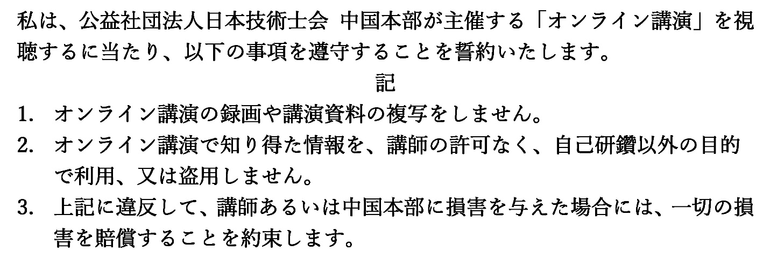

～ 参 考 （講演概要）～

題 目：カイゼン活動の延長線上にあるスマートファクトリー
～現場の能力を引き出すための経営工学の役割～
講 師: 皆川 健多郎 氏（大阪工業大学情報科学部データサイエンス学科 教授）
要 旨：多種少量生産、製品ライフサイクルの短縮などが生産現場の負担を増大し，ひいては現場能力の発揮を妨げてしまう。
これらの条件下において、改めてカイゼン活動を基軸としたスマートファクトリーへの取り組みが注目されている。
講師は、これまで1,000回を超える現場訪問活動を実施しておられ，このたび，そこから得られた企業事例なども含めて，外部環境の変化に応じて内部資源をどのようにコントロールするか、そして経営工学の果たすべき役割について話題提供していただく。

2021年度 電気電子／経営工学／情報工学部会例会・講演会参加申込書
2021年7月24日
主催：公益社団法人 日本技術士会 中国本部
申込ＦＡＸ番号：０８２－５１１－０３０９
※メール送信可能な方は、事務局の事務省力化のため、メールによる申込をお願いします。

標記の例会／講演会に下記のとおり参加します。
(下記に■(または☑)ください)
例会参加：（□広島会場，□オンライン）（※１）
講演会参加：（□広島会場，□島根会場，□オンライン）（※２）
※１：日本技術士会 中国本部 電気情報部会会員を対象、※２：日本技術士会（電気学会）会員・非会員（一般）を対象

 | 氏 名 |  | 資格(注1) | 区分(注2)
申込者 |  |  | □技術士 □修習技術者  □その他 | □会員 □電気学会会員  □会誌購読者 □一般
技術部門  (注3)  ※複数選択可 | □機械 □船舶･海洋 □航空･宇宙 □電気電子 □化学 □繊維 □金属  □資源工学 □建設 □上下水道 □衛生工学 □農業 □森林 □水産  □経営工学 □情報工学 □応用理学 □生物工学 □環境 □原子力･放射線  □総合技術監理
勤務先
連絡先 | E-mail |  |  |  | □会社 □自宅
 | ＦＡＸ |  |  |  | □会社 □自宅
 | ＴＥＬ |  |  |  | □会社 □自宅
- 資格は該当するものに■(または☑)を入れる。
- 区分で会員とは日本技術士会会員を指し、該当するものに■(または☑)を入れる。
- 技術部門は技術士か修習技術者のみ、該当するものに■(または☑)を入れる。
- 連絡先は(会社・自宅)のうち、該当するものに■(または☑)を入れ、E-mail等を記入。
- 同行者がいる場合は下記に記入。
- この個人情報は、本行事の参加申込み以外には使用しません。
 | 氏 名 | 資格(注1) | 区分(注2)
同行者 |  | □技術士 □修習技術者  □その他 | □会員 □電気学会会員  □会誌購読者 □一般
 |  | □技術士 □修習技術者  □その他 | □会員 □電気学会会員  □会誌購読者 □一般
 |  | □技術士 □修習技術者  □その他 | □会員 □電気学会会員  □会誌購読者 □一般
問合せ先：〒730-0017 広島市中区鉄砲町1-20第3ウエノヤビル6階
公益社団法人日本技術士会 中国本部
TEL:082-511-0305 FAX:082-511-0309 E-mail：ipej-hiro@rapid.ocn.ne.jp

①広島会場
第3ウエノヤビル6階 カンファレンススクエア
広島市中区鉄砲町1番20号 082-511-0305

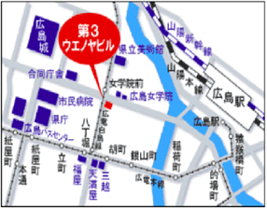
↓広島会場↓

②島根会場 テクノアークしまね（小会議室）島根県松江市北陵町１ TEL. 0852-60-5100
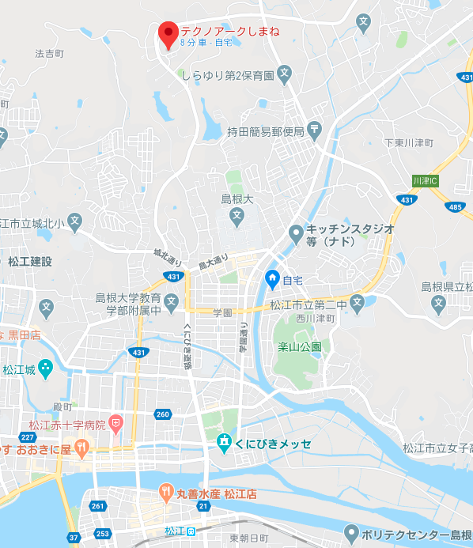
島根会場
アクセス：松江駅から車で約15分（※駐車場100台ほどあります）

